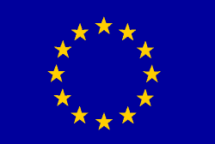  Програм кофинансира  Европска унија | 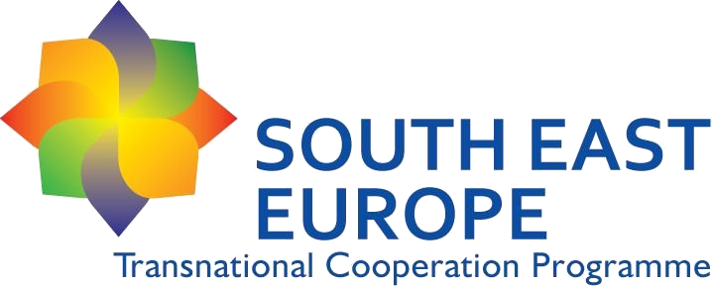 | 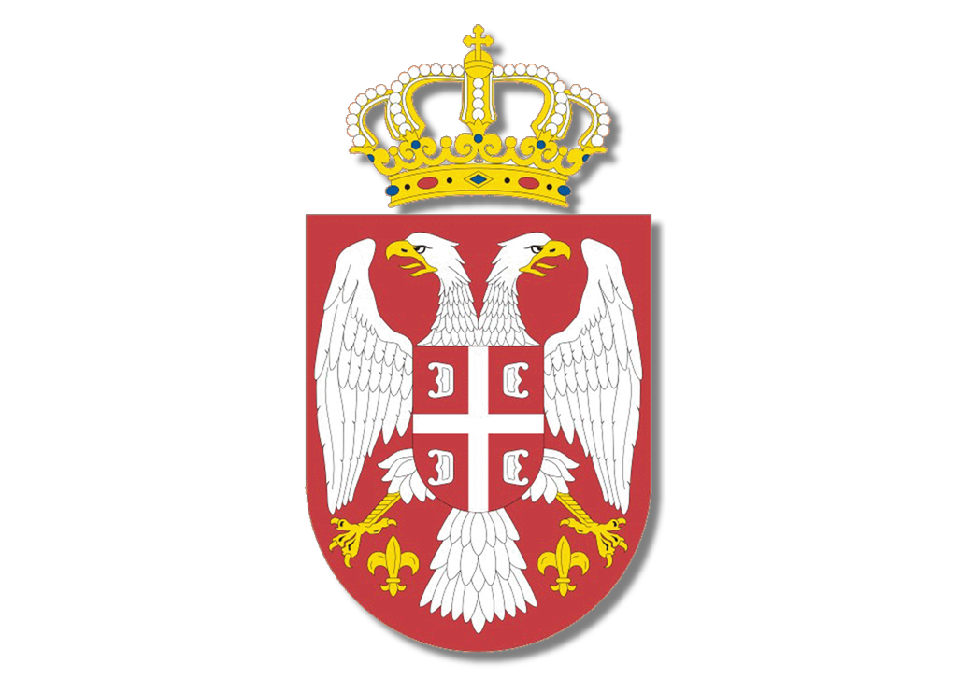  Република Србија  Министарство финансија

Програм транснационалне сарадње
ЈУГОИСТОЧНА ЕВРОПА

Делегација Европске комисије у Републици Србији
у сарадњи са
Министарством финансија Републике Србије,
Националном развојном агенцијом Мађарске (Управно тело за програм Југоисточна Европа) и партнерским земљама

објављује други позив за подношење предлога пројеката

у следећим областима: (1.3) Побољшање оквирних услова и постављање основа за иновативне приступе; (2.2) Побољшана превенција ризика који могу угрозити животну средину; (2.3) Промовисање сарадње у области управљања природним ресурсима и заштићеним областима; (2.4) Промовисање енергетске ефикасности и употребе других ресурса; (3.1) Побољшано координисање у области промовисања, планирања и управљања примарним и секундарним саобраћајним мрежама; (3.2) Развијање стратегија које се баве «дигиталним јазом»; (3.3) Побољшање оквирних услова за мултимодалне платформе; (4.3) Промовисање употребе културних вредности ради развоја.

Најмањи износ ИПА финансијских средстава који може бити тражен од стране партнера из Републике Србије је 50.000,00 евра. Највећи износ ИПА финансијских средстава у Републици Србији је 300.000,00 евра по пројекту. Укупна расположива средства за апликанте из Републике Србије за овај позив износе 1.137.855,00 евра.
Водич за апликанте налази се на следећим Интернет странама:
www.southeast-europe.net и www.evropa.gov.rs

Крајњи рок за подношење понуда је 21. децембар 2009. године, до 22:00 часа (понуде се шаљу искључиво електронским путем).

Контакт особа у Министарству финансија Републике Србије је Бојана Милићевић, телефон 011/3642 789, bojana.milicevic@mfin.gov.rs.

